PREFEITURA MUNICIPAL DE SÃO PEDRO DA ALDEIA
ESTADO DO RIO DE JANEIRO

SECRETARIA MUNICIPAL DE ADMINISTRAÇÃO

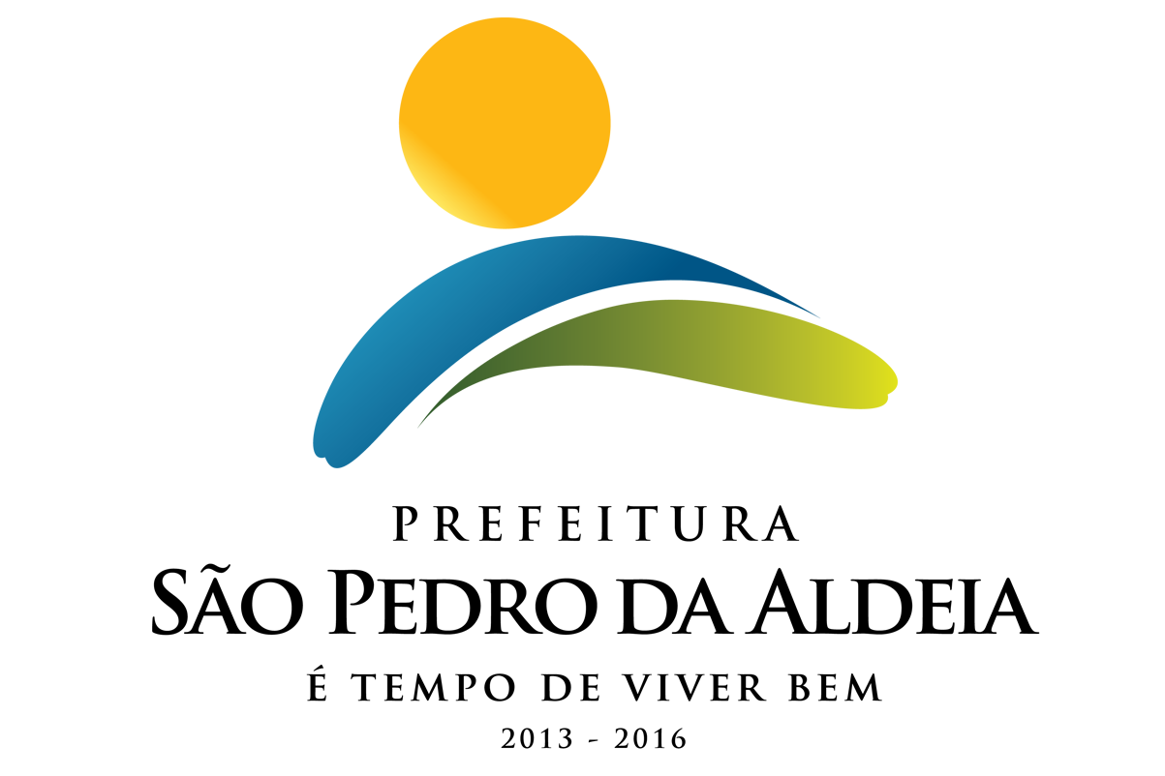

AVISO DE LICITAÇÃO

PREGÃO PRESENCIAL Nº 59/2019
SECRETARIA REQUISITANTE: Secretaria Municipal de Assistência Social e Direitos Humanos
TIPO: Menor Preço por Item
PROCESSOS ADMINISTRATIVOS: 5779/2019
DATA DA ABERTURA: 13/09/2019 às 09:30 HORAS
OBJETO: Fornecimento de formulários, folders, banners e painel de identificação.
VALOR GLOBAL: R$ 78.233,29
RETIRADA DO EDITAL: O Edital encontra-se disponível no Portal Oficial da Prefeitura (www.pmspa.rj.gov.br), podendo, também, ser retirado na sede da Prefeitura de São Pedro da Aldeia, na Rua Marques da Cruz nº. 61, Centro, SPA/RJ, no horário de 10:00 às 16:00, portando carimbo de CNPJ da firma, um pen-drive. Maiores informações serão prestadas pelo tel. (022) 2621-7098.

Luiz Fernando Campos
Pregoeiro

